Формирование у детей умений выявлять связи между персонажами и объектами, изображенными на картинках, рассуждать, делать вывод и обосновывать суждения; анализировать сюжеты со скрытым смыслом
Уважаемые коллеги! Продолжаем знакомить Вас с примерами заданий по формированию наглядно-образного мышления у детей дошкольного возраста, и предлагаем задания на формирование умений выявлять связи между персонажами и объектами, изображенными на картинках, рассуждать, делать вывод и обосновывать суждения.
ЗАДАНИЕ «ВЕЧЕРНЯЯ СКАЗКА»
Оборудование: сюжетная картинка: комната, из окна - видны звезды, луна; женщина сидит за столом, на столе - лампа с абажуром, женщина читает сказку; на кроватке лежит мальчик и смотрит на женщину; три отдельные картинки для фланелеграфа: на первой - комната, из окна видны звезды, луна; на второй - женщина сидит за столом, на столе - лампа с абажуром, женщина читает сказку; на третьей - на кроватке лежит девочка и смотрит на женщину (рис.).
Ход занятия. Ребенку предлагают рассмотреть картинку и рассказать, что на ней изображено. В случае затруднения специфического узнавания ситуации или не понимании ребен-
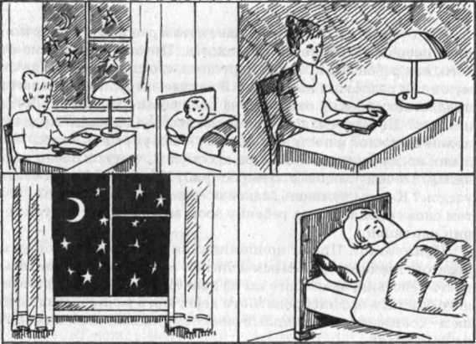
ком связи социальных явлении в сюжете педагог использует уточняющие вопросы, помогающие ребенку актуализировать свой жизненный опыт: «Ты любишь слушать сказки? Кто тебе читает сказки вечером? А какие тебе читают сказки вечером, перед сном?» Если эти вопросы не помогают ребенку установить связь между персонажами, понять логические взаимоотношения между изображенными персонажами и их действиями, педагог предлагает ребенку составить из картинок на фланелеграфе сюжет, соответствующий его рассказу. Вначале педагог рассказывает все содержание: «Жила-была девочка Катя. Она ходила каждый день в детский сад. Мама приходила за ней каждый вечер. Катя любила слушать сказки. Перед сном Катя всегда просила маму прочитать ей сказку. У Кати были любимые сказки». Далее педагог говорит по одному предложению, а ребенок подбирает к нему иллюстрацию и составляет сюжет на фланелеграфе. После этого ребенку предлагают самостоятельно составить рассказ по данному сюжету.
ЗАДАНИЕ «НА ПРИЕМЕ У ДОКТОРА»
Оборудование: сюжетная картинка: врач, сидящий на стуле, рядом с ним стоит мальчик (рис.).
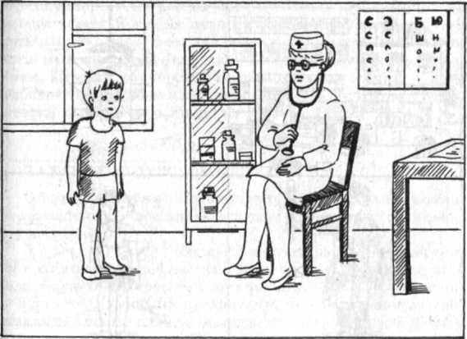
ЗАДАНИЕ «В ДЕТСКОМ САДУ»
Оборудование: сюжетная картинка: групповая комната детского сада - воспитатель читает книгу, а дети сидят вокруг него (рис. 55).
Ход занятия. Ребенку предлагают рассмотреть картинку и составить по ней рассказ. В случае затруднения педагог задает вопросы, направленные на понимание взаимоотношений между изображенными предметами, персонажами и их действиями, а также на активизацию жизненного опыта детей в речевых высказываниях. Педагог спрашивает: «Что это за комната? Кто находится в ней? Что дети делают в групповой ком-
нате? Кто им читает сказку? А вам в детском саду кто читает книги?» После такой беседы детям предлагают составить рассказ по картинке «В детском саду».
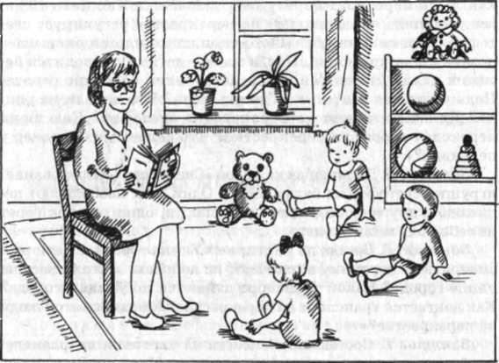ЗАДАНИЕ «СЕМЬЯ»
Рис. 55
Оборудование: сюжетная картинка: в комнате папа сидит на диване и читает книгу детям, сидящим с обеих сторон около него. Дети смотрят на папу (рис. 56).
Ход занятия. Ребенку предлагают рассмотреть картинку и составить рассказ. Если ребенок затрудняется проанализировать содержание ситуации, изображенной на картинке, и понять смысл сюжета, педагог задает ему вопросы, направленные на активизацию восприятия картинки и речевых высказываний: «Где сидят дети? Что делает папа? Какую сказку он им читает? Ты любишь слушать сказки? А кто тебе читает сказки? Какие сказки ты знаешь?» После беседы ребенку снова предлагают составить рассказ по картинке «Семья».

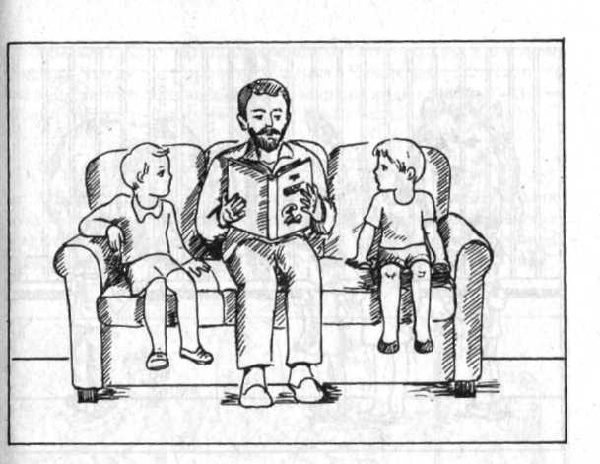
Рис. 56
ЗАДАНИЕ «В ЗООПАРКЕ»
Оборудование: сюжетная картинка: люди, рассматривающие животных в клетках (рис. 57).
Ход занятия. Ребенку дают рассмотреть картинку и просят составить рассказ. В случае затруднения анализа ситуации и отсутствия логической связи в высказываниях ребенка педагог задает вопросы: «Кто нарисован в клетках? Кого рассматривают люди? Ты был когда-нибудь в зоопарке? Куда пришли люди? Зачем люди пришли в зоопарк?» После беседы ребенку предлагают самостоятельно составить рассказ по картинке «В зоопарке»
ЗАДАНИЕ «В ЦИРКЕ» Оборудование: сюжетная картинка: арена цирка, где выступают артисты, вокруг сидят зрители и хлопают в ладоши (рис. 58).
Ход занятия. Ребенку предлагают рассмотреть сюжетную картинку и рассказать, что на ней изображено. В случае затруднения педагог задает уточняющие вопросы: «Кто здесь изображен? Куда пришли зрители? Кто находится на арене цирка? Что делают артисты в цирке? Что делают зрители? Ты был когда-нибудь в цирке? Зачем люди ходят в цирк?» Затем предлагается ребенку составить самостоятельно рассказ.
ЗАДАНИЕ «В ПАРИКМАХЕРСКОЙ»
Оборудование: сюжетная картинка: в парикмахерской - один мастер стрижет маленькую девочку, мама ее стоит недалеко и смотрит на дочку; другой мастер делает прическу женщине (рис. 59).
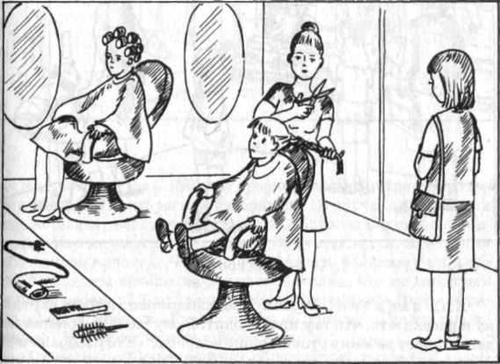
Рис. 59

Ход занятия. Ребенку предлагают рассмотреть картинку и рассказать, что там происходит. В случае затруднения педагог задает следующие уточняющие вопросы: «Кто изображен на картинке? Кого стрижет мастер? Кому мастер делает прическу? Когда ты был (а) в парикмахерской? Кто тебя там подстригал? Зачем люди ходят в парикмахерскую?» Затем педагог просит ребенка: «Теперь составь рассказ по этой картинке».
ЗАДАНИЕ «В МАГАЗИНЕ ИГРУШЕК»
Оборудование: сюжетная картинка: на полках стоят игрушки, вокруг стоят люди с детьми и рассматривают игрушки; один ребенок выходит из магазина, в руках у него мяч, рядом с ним женщина (рис. 60).
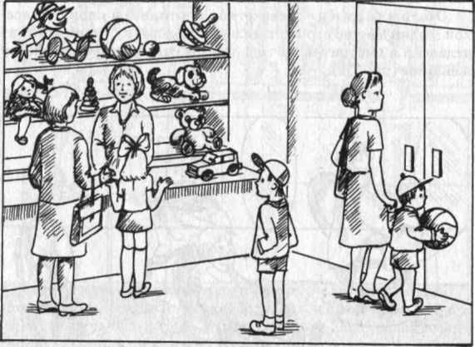
Рис. 60
Ход занятия. Ребенку предлагают рассмотреть картинку и рассказать, что там происходит. В случае затруднения педагог задает ребенку уточняющие вопросы: «Кто изображен на картинке? Что люди рассматривают? Кто продает игрушки? Кто покупает игрушки? Когда ты был в магазине игрушек? С кем ты был в магазине? Что там тебе купили? Зачем люди ходят в магазин игрушек?» Потом ребенок составляет рассказ по этой картинке.
ЗАДАНИЕ «ВО ДВОРЕ»
Оборудование: сюжетная картинка: около дома на качелях катается большой мальчик, а рядом стоит маленький мальчик и грустно смотрит на него; недалеко дети играют в песочнице (рис. 61).
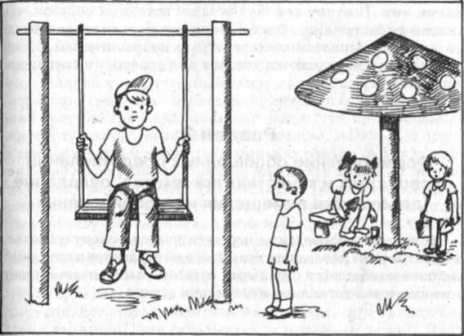Ход занятия. Ребенку предлагают рассмотреть картинку и рассказать, что на ней изображено. В случае затруднения педагог задает следующие вопросы: «Кого ты видишь на картинке. Кто качается на качелях? Зачем маленький мальчик стоит около качелей. Что он хочет сказать большому мальчику? А когда ты хочешь качаться на качелях, что ты говоришь другому ребенку? Что делают дети в песочнице?» Затем педагог говорит ребенку: «Расскажи все по порядку. Где это происходило? Что хотел маленький мальчик?»
Рис. 61
Примечание. Формирование образов-представлений должно осуществляться в разных условиях: в реальной ситуации, при целенаправленном наблюдении, в беседах, сюжетно-ролевых и дидактических играх, инсценировках, а также при соотнесении иллюстраций со словесным описанием, составлении рассказа по картинкам. Разнообразные педагогические приемы эффективно помогают детям активизировать взаимосвязь между жизненным опытом и наглядно-чувственными представлениями, адекватно использовать речевые высказывания, отражающие смысловую сторону сюжетной картинки.
Важно отметить, что полноценный запас зрительных образов является необходимым условием для успешного оперирования ими. Поэтому чем богаче запас исходных образов, чем полнее их содержание, чем богаче эмоционально окрашены образы, тем больше возможностей для их видоизменений, преобразований. Так создаются условия для успешного оперирования ими.
Материал подготовлен Ириной Ереминой по книге: Стребелева Е.А. «Формирование мышления у детей с отклонениями в развитии»

